

**ООО "TAB-TRADE"**

**г. Ташкент, р. Чиланзар, Гавхар ,125 д.**

МФО: 00416, ИНН: 305355654, **р/с 2020 8000 4008 5002 1001** в ПОЙТАХТ ф-л

ОКЭД: 17710, банка "АСАКА"

Тел:+ 998 99 403 38 23

**Коммерческое предложение.**

Уважаемые партнеры!

Наша компания предоставляет широкий спектр готовой одежды высокого качества, и мы готовы удовлетворить ваши потребности в различных категориях:

**1 Футболки Женские и Мужские** :

1. Стиль и Комфорт: Наши футболки сочетают в себе последние тренды моды с высоким комфортом, идеальными для повседневного использования.

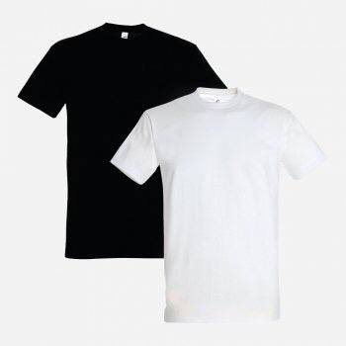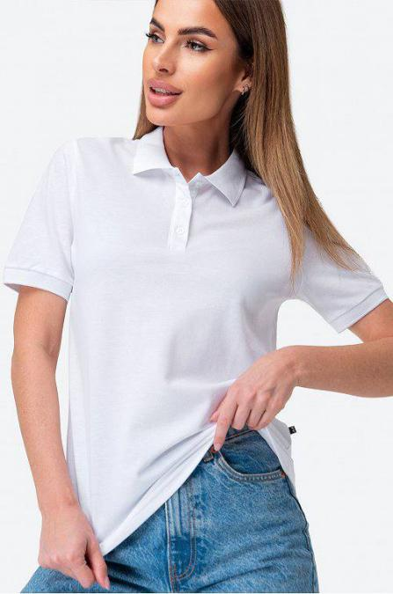

3. Качество материалов: Мы используем только высококачественные трикотажные материалы, обеспечивая долгий срок службы и удовлетворение клиентов.

4. Индивидуальный дизайн: Предлагаем возможность создания уникальных дизайнов под ваш бренд, что делает наши футболки востребованными среди покупателей.

**2** **Мужские Трусы и Майки** :

1. Широкий выбор стилей и дизайнов: Наш каталог включает в себя разнообразные модели трусиков и маек, от классических до современных трендов.

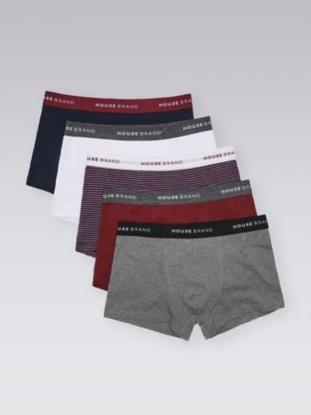 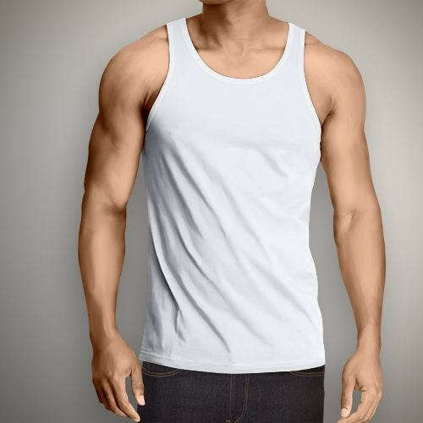

2. Использование высококачественных материалов: Мы гарантируем использование мягких и прочных трикотажных материалов, обеспечивая комфорт на протяжении всего дня.

3. Индивидуальные решения для вашего бренда: Предоставляем возможность настройки дизайна под вашу торговую марку, что создает узнаваемый облик продукта

**3 Женские Пижамы** :

1. Широкий выбор стилей: Наш ассортимент включает в себя разнообразные дизайны пижам, от утонченных и классических до модных и современных.

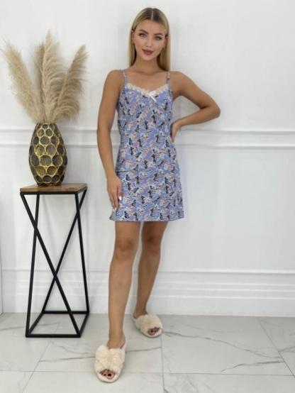 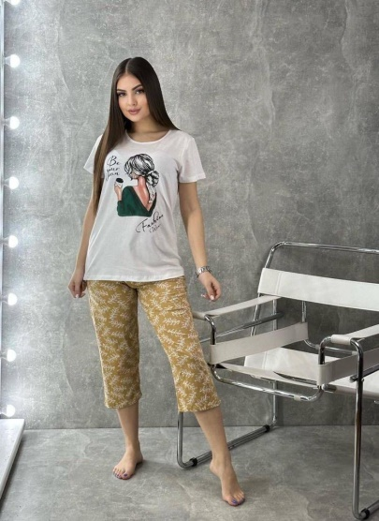 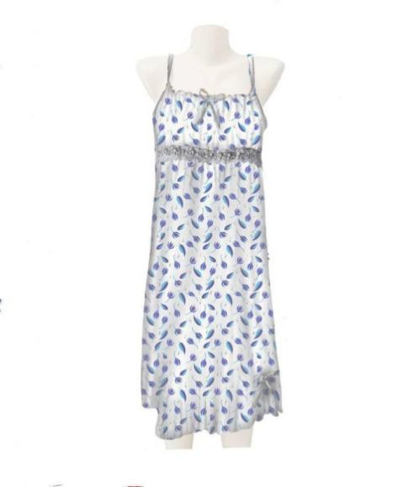

2. Мягкие и приятные к телу материалы: Мы используем трикотажные ткани высшего качества, обеспечивая невероятный комфорт в течение ночи.

3. Эксклюзивные детали и узнаваемый стиль: Предоставляем возможность создания уникальных дизайнов, подчеркивающих ваш бренд.

**4 Женские и Мужские Толстовки и Свитшоты**

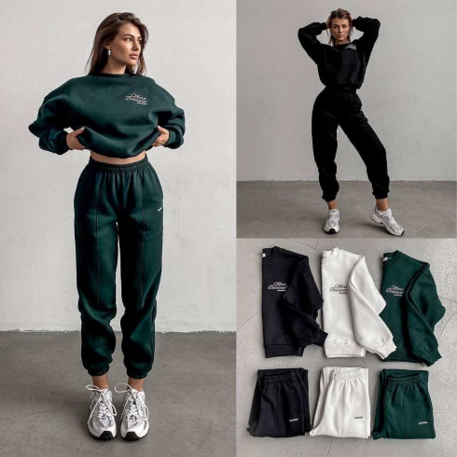 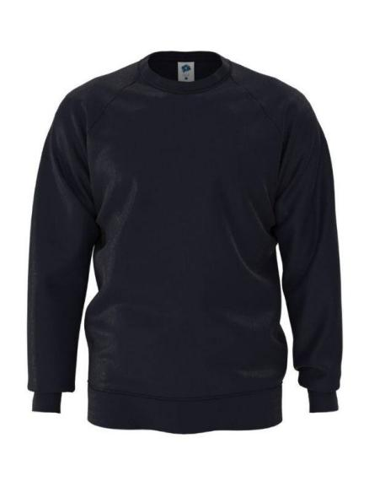

**Гибкие условия заказов: Мы готовы обсудить объемы заказов, сроки поставок и цены, чтобы удовлетворить ваши индивидуальные требования.**

Быстрая доставка: Мы ценим ваше время и гарантируем оперативную доставку в любой регион.

Доверьтесь профессионалам в сфере текстиля! Сделайте ваш бизнес ещё успешнее с нашими продукции. Для получения более подробной информации свяжитесь с нами по указанным контактам.

**5 Для вашего удобства у нас в России есть фирма представитель. Все наши товары Вы можете заказать как напрямую с завода, заключив контракт так и у Российской фирмы.**

С уважением,

Директор: Абдурахманов М.Н. Тел:+ 998 98 303 38 23

Российский представитель ООО «Рамвель»

Генеральный директор: Любдович Анна Николаевна

Тел. +7 931-969-33-60